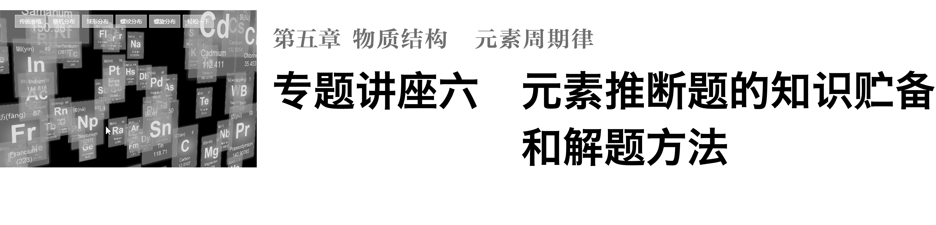

一、元素在周期表中的位置推断

1．根据核外电子的排布规律

(1)最外层电子规律

|  |  |  |  |
| --- | --- | --- | --- |
| 最外层电子数(*N*) | 3≤*N*<8 | *N*＝1或2 | *N*>次外层电子数 |
| 元素在周期表中的位置 | 主族 | 第ⅠA族、第ⅡA族、第Ⅷ族、副族、0族元素氦 | 第二周期(Li、Be除外) |

(2)“阴三阳四”规律

某元素阴离子最外层电子数与次外层相同，该元素位于第三周期。若为阳离子，则位于第四周期。

(3)“阴上阳下”规律

电子层结构相同的离子，若电性相同，则位于同周期，若电性不同，则阳离子位于阴离子的下一周期——“阴上阳下”规律。

[例1]　已知X、Y、Z为三种主族元素，可分别形成X*n*＋、Y*m*＋、Z*n*－三种离子，已知*m*>*n*且X、Y、Z三种原子的M层电子数均为奇数。下列说法中不正确的是(　　)

A．三种离子中，Y*m*＋的离子半径最小

B．Z的最高价氧化物对应水化物的分子式为H*n*ZO4

C．X、Y、Z一定在同一周期，且原子半径Z>X>Y

D．三种元素相应的最高价氧化物对应水化物之间两两会发生反应

解析　根据题中X、Y、Z之间的相互关系，可以推断出X、Y、Z分别为Na、Al、Cl元素。Na＋、Al3＋、Cl－三种离子中Al3＋的离子半径最小，A项正确；Cl的最高价氧化物对应水化物的分子式为HClO4，B项正确；Na、Al、Cl元素同处于第三周期，其原子半径为Na>Al>Cl，即X>Y>Z，C项错误；氢氧化铝为两性氢氧化物，D项正确。

答案　C

[例2]　短周期元素A、B、C的原子序数依次增大，其原子的最外层电子数之和为10，A与C在周期表中位置上下相邻，B原子最外层电子数等于A原子次外层电子数，下列有关叙述不正确的是(　　)

A．A与C可形成共价化合物

B．A的氢化物的稳定性大于C的氢化物的稳定性

C．原子半径A＜B＜C

D．C元素组成的单质可与NaOH反应并放出H2

解析　A与C在周期表中位置上下相邻，A、C同主族，则A在第二周期，B原子最外层电子数等于A原子次外层电子数，B为镁，据A、B、C三原子的最外层电子数之和为10，则A为碳，C为硅。A与C可形成共价化合物SiC；CH4的稳定性大于SiH4；原子半径B＞C＞A。

答案　C

2．根据元素周期表结构与原子电子层结构的关系

(1)几个重要关系式

①核外电子层数＝周期数(对于大部分元素来说)；

②主族序数＝最外层电子数＝最高正价＝8－|最低负价|

③|最高正价|－|最低负价|＝

(2)熟悉主族元素在周期表中的特殊位置

①族序数等于周期数的元素：H、Be、Al。

②族序数等于周期数2倍的元素：C、S。

③族序数等于周期数3倍的元素：O。

④周期数是族序数2倍的元素：Li、Ca。

⑤周期数是族序数3倍的元素：Na、Ba。

⑥最高正价与最低负价代数和为零的短周期元素：H、C、Si。

⑦最高正价是最低负价绝对值3倍的短周期元素：S。

⑧除H外，原子半径最小的元素：F。

⑨最高正价不等于族序数的短周期元素：O(F无正价)。

[例3]　现有A、B、C、D四种短周期元素，分属三个周期，它们之间的关系如下。原子半径：A<C<B<D；原子的最外层电子数：A＋C＝B＋D＝8；原子的核外电子层数：B＝C＝2A；B元素的主要化合价：最高正价＋最低负价＝2。下列有关说法错误的是(　　)

A．由A、B两种元素组成的一种常见气体显碱性

B．D元素组成的单质能与强碱溶液反应，并有H2生成

C．C元素不可能在第一周期，也不可能在第ⅣA族

D．A、B、C、D四种元素组成的离子化合物中一定含有金属阳离子

解析　根据题意知：A为氢，B为氮，C为氟，D为铝，则D选项错误。

答案　D

[例4]　如图表示元素周期表前四周期的一部分，关于元素X、Y、Z、W的叙述正确的是(　　)

①X、Y的最高价氧化物对应的水化物的酸性为Y<X

②Y、Z的气态氢化物的稳定性Y<Z

③W的单质常温下呈液态，可与铁粉反应

④W的原子序数比Z的大9

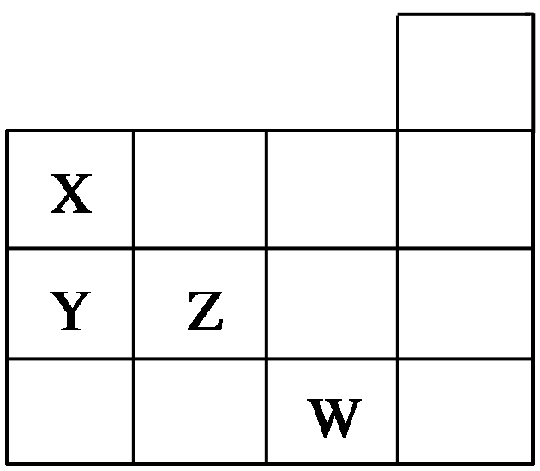

A．只有③ B．①②

C．①②③ D．①②③④

解析　由元素周期表的结构可知，X为N，Y为P，Z为S，W为Br。X、Y的最高价氧化物对应的水化物的酸性为HNO3>H3PO4，①正确；同一周期，从左至右，元素的非金属性增强，气态氢化物的稳定性增强，②正确；W为Br，常温下其单质为液态，可与铁粉反应生成溴化铁，③正确；W的原子序数比Z的大19，④错误。

答案　C

二、元素及其化合物的性质推断

1.形成化合物种类最多的元素、单质是自然界中硬度最大的物质的元素或气态氢化物中氢的质量分数最高的元素：C。

2.空气中含量最多的元素或气态氢化物的水溶液呈碱性的元素：N。

3.地壳中含量最多的元素、氢化物沸点最高的元素或氢化物在通常情况下呈液态的元素：O。

4.等物质的量的单质最轻的元素：H；最轻的金属单质：Li。

5.单质在常温下呈液态的非金属元素：Br；金属元素：Hg。

6.最高价氧化物及其水化物既能与强酸反应，又能与强碱反应的元素：Al。

7.元素的气态氢化物和它的最高价氧化物对应的水化物能起化合反应的元素：N；能起氧化还原反应的元素：S。

8.元素的单质在常温下能与水反应放出气体的短周期元素：Li、Na、F。

[例5]　X、Y、Z为同一短周期中的元素，其原子半径依次减小，它们的最高价氧化物对应水化物之间，任意两种混合均可反应，M为Y、Z形成的化合物，其溶液显酸性。下列说法正确的是(　　)

A．其简单离子的半径依次增大

B．将M溶液加热蒸干并灼烧，最后可得Y的氧化物

C．X燃烧的产物中只含离子键

D．将少量X单质投入到M溶液中，会置换出Y单质

解析　根据题意不难判断X、Y分别为Na、Al元素；根据“M为Y、Z形成的化合物，其溶液显酸性”的信息可知Z为Cl元素；因为Al2S3在水溶液中是不存在的，则答案可知。

答案　B

[例6]　A、B、C、D、E都是元素周期表中前20号元素，原子序数依次增大，A是地壳中含量最高的元素，B、C、D同周期，E和其他元素既不在同周期也不在同主族，D的氢化物和最高价氧化物对应的水化物均为强酸，且B、C、D的最高价氧化物对应的水化物两两混合均能发生反应生成盐和水。据此回答下列问题：

(1)A和D的氢化物中，沸点较低的是____(选“A”或“D”)。

(2)元素C在元素周期表中的位置是___________________________________________，

B的最高价氧化物对应的水化物的电子式为________。

(3)A、D、E可以形成多种盐，其中一种盐中A、D、E三种元素的原子个数比为2∶2∶1，该盐的名称为________。它的水溶液与D的氢化物的水溶液反应可生成D的单质，该反应的离子方程式为________________。

解析　A是地壳中含量最高的元素，A是氧；D的氢化物和最高价氧化物对应的水化物均为强酸，D是氯；B、C、D三元素在第三周期，它们的最高价氧化物对应的水化物两两混合均能反应生成盐和水，根据B、C、D原子序数依次增大，因此B是钠，C是铝；据A、D、E三种元素形成的盐中，A、D、E三种元素的原子个数比为2∶2∶1知E为＋2价金属Ca。

答案　(1)D　(2)第三周期第ⅢA族

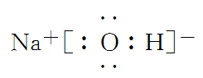

(3)次氯酸钙　ClO－＋2H＋＋Cl－===Cl2↑＋H2O

三、综合利用“位”、“构”、“性”关系推断

1．“位、构、性”三者之间的关系

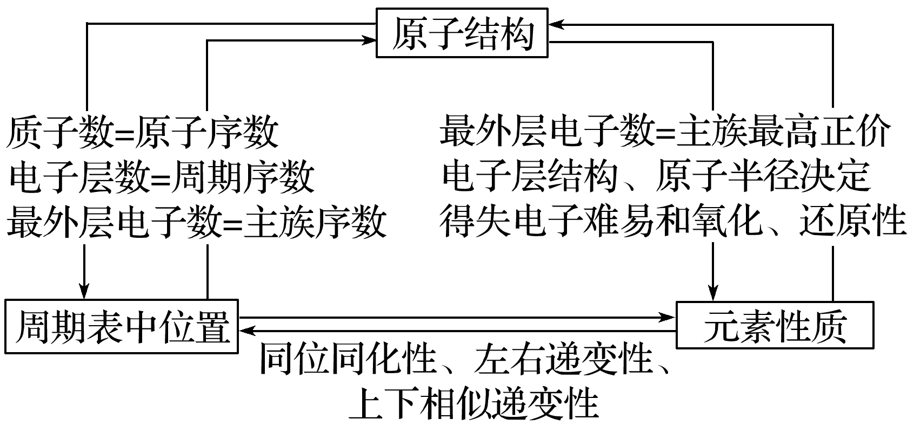

2．推断元素的常用思路

根据原子结构、元素周期表的知识及已知条件，可推算原子序数，判断元素在周期表中的位置等，基本思路如下：

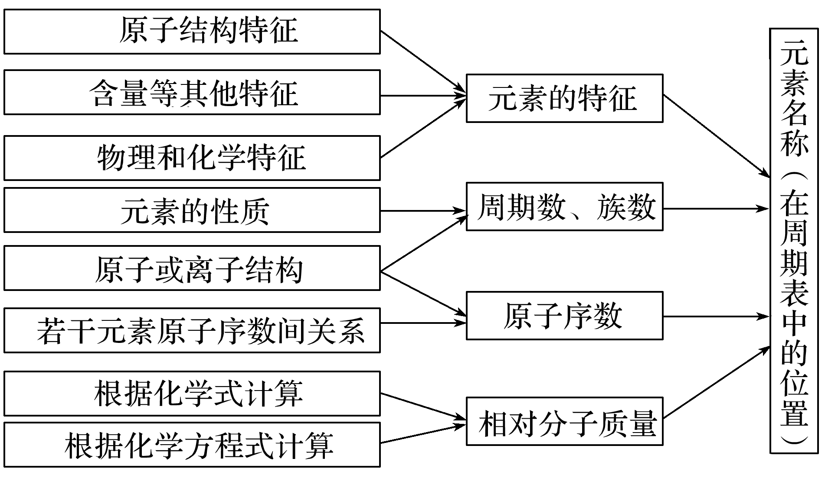

[例7]　短周期主族元素甲、乙、丙、丁、戊五种元素在元素周期表中的位置如下图所示，其中戊是同周期中原子半径最小的元素。下列有关判断正确的是(　　)

|  |  |  |  |  |
| --- | --- | --- | --- | --- |
| 甲 | 乙 | 丙 |  |  |
|  |  |  | 丁 | 戊 |

A.最外层电子数：甲>乙>丙>丁>戊

B．简单离子的离子半径：丙<乙<丁<戊

C．含有丁元素的酸有多种

D．乙的氢化物多种多样，丙、丁、戊的氢化物各有一种

解析　第一周期只有两种元素，而短周期为前三周期，故甲、乙、丙所在周期为第二周期，戊元素原子半径最小，故为第三周期第ⅦA族，即Cl元素，由此推知甲、乙、丙、丁分别为B、C、N、S。甲、乙、丙、丁、戊五种元素原子最外层电子数分别为3、4、5、6、7，故A错；核外电子数相同的简单离子，其离子半径随核电荷数的增加而减小，B错；丁元素为S，含有S的酸有硫酸、亚硫酸、氢硫酸、硫氰酸等，故选项C正确；氮的氢化物有NH3、N2H4，故D错。

答案　C

[例8]　下表是元素周期表中的一部分，表中所列字母分别代表一种化学元素，请回答下列问题：

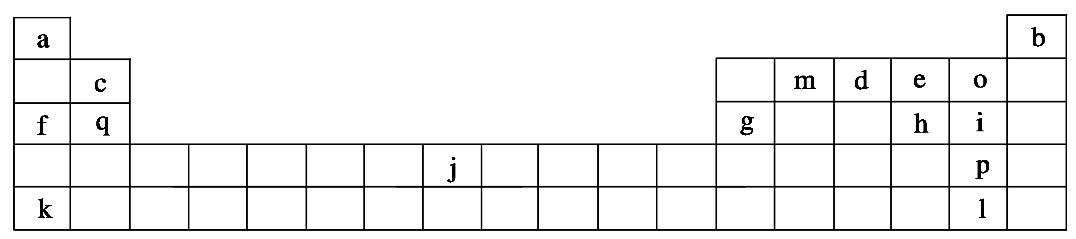

(1)写出j在周期表中的位置__________。

(2)o、i、p三种元素之间能以原子个数之比1∶1两两形成互化物，这些互化物的性质类似于这些元素单质的性质。请写出i、p的互化物与f、l形成的化合物等物质的量反应时的化学方程式：________________________________________________________________________。

(3)假设NH是“元素NH4”的阳离子，则“元素NH4”在周期表中的位置应该是______________；NH4的碳酸盐应________(填“易”或“不易”)溶于水。

解析　(1)由元素周期表的结构知，j处于第四周期，周期表的第4个横行的结构包括，第ⅠA～ⅡA族、第ⅢB～ⅦB族、第Ⅷ族、第ⅠB～ⅡB族、第ⅢA～ⅦA族、0族部分元素，j是第Ⅷ族。

(2)由题意知i、p的互化物为BrCl，f、l形成的化合物为NaI，BrCl中Cl得电子能力强，Cl为－1价，Br为＋1价，类似于卤素单质的性质，NaI与BrCl等物质的量反应生成I2。

(3)NH4的核电荷数为11，周期表中应在第三周期第ⅠA族，类似于钠，NH4的碳酸盐易溶于水。

答案　(1)第四周期第Ⅷ族　(2)2BrCl＋2NaI===Br2＋I2＋2NaCl　(3)第三周期第ⅠA族　易

四、元素推断的特殊技巧举例

1．位置图示法

所谓图示法就是采用图形或图表对题目条件进行形象化的展示，直观地揭示题目条件间的内在联系和变化规律，把握解题的关键。

2．“直觉”＋“验证”技巧

直觉，就是一种对问题直接的、有意识的、不经严密逻辑推理的思维，它可以跨越复杂的推理过程，直接得出结论。丰富的知识积累是产生直觉的重要前提，但由于直觉产生的结论只是一种可能的猜测，因此只有对结论进行严格的逻辑论证和检验，才能得出正确的答案。

[例9]　有三种相邻元素A、B、C，已知A、B处于同一周期，且B、C处于同一主族相邻位置。又知这三种元素原子的质子数之和是31，最外层电子数之和为17，试推断A、B、C各为何种元素。

解析　设B、C的最外层电子数为*x*，A、B、C相对位置如下图所示，则A的最外层电子数为*x*±1。

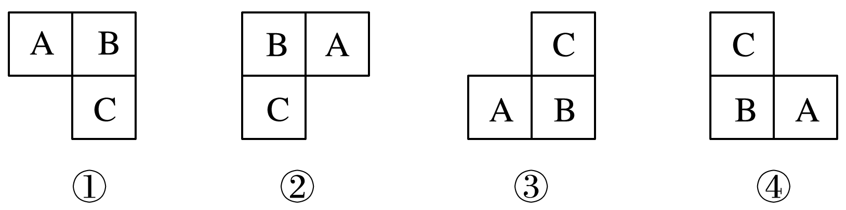

则2*x*＋*x*±1＝17，*x*＝时不合理，舍去。*x*＝6，第ⅥA的O、S两元素的质子数之和为24，则A的质子数为31－24＝7，即A为N元素，B为O元素，C为S元素。

答案　A为N元素，B为O元素，C为S元素。

[例10]　A、B、C、D四种短周期元素，原子序数依次增大。A、D同族，B、C同周期。A、B组成的化合物甲为气态，其中A、B的原子数之比为4∶1，由A、C组成的两种化合物乙、丙都是液态，乙中A、C原子数之比为1∶1，丙中A、C原子数之比为 2∶1，由D、C组成的两种化合物丁和戊都是固体，丁中D、C原子数之比为1∶1，戊中D、C原子数之比为2∶1，写出下列物质的化学式：甲____________，乙________，丙______，丁________，戊________。

解析　根据原子个数比为4∶1的气态化合物，直觉将甲猜为CH4，再根据乙、丙分别是由A、C元素形成的原子数之比为1∶1、2∶1的液态化合物，直觉将乙猜为H2O2，丙猜为H2O；根据A、D同主族，顺推A、B、C、D四种元素分别为氢、碳、氧、钠，最后根据B、C同周期，D、C形成原子个数比为1∶1、2∶1的固体化合物，分别为Na2O2、Na2O符合实际，则猜想正确。

答案　CH4　H2O2　H2O　Na2O2　Na2O

[例11]　 X、Y、Z、Q、R是五种短周期元素，原子序数依次增大。X、Y两元素最高正价与最低负价之和均为0；Q与X同主族；Z、R分别是地壳中含量最高的非金属元素和金属元素。

请回答下列问题：

(1)五种元素原子半径由大到小的顺序是(写元素符号)____________________。

(2)X与Y能形成多种化合物，其中既含极性键又含非极性键，且相对分子质量最小的物质是(写分子式)________________。

(3)由以上某些元素组成的化合物A、B、C、D有如下转化关系：AB(在水溶液中进行)

其中，C是溶于水显酸性的气体；D是淡黄色固体。

写出C的结构式：________；D的电子式：________。

①如果A、B均由三种元素组成，B为两性不溶物，则A的化学式为________________________；由A转化为B的离子方程式为__________________________。

②如果A由三种元素组成，B由四种元素组成，A、B溶液均显碱性。用离子方程式表示A溶液显碱性的原因：__________________________________________________。

A、B浓度均为0.1 mol·L－1的混合溶液中，离子浓度由大到小的顺序是____________；常温下，在该溶液中滴加稀盐酸至中性时，溶质的主要成分有________________________。

解析　由X、Y最高正价与最低负价之和均为0，且原子序数X＜Y可知X为H(＋1，－1)，Y为C(＋4、－4)，地壳中含量最高的非金属元素为O，金属元素为Al，Q与X同主族，原子序数比Z大，所以Q为Na，综上所述，X、Y、Z、Q、R分别为H、C、O、Na、Al。

(1)根据同周期，同主族原子半径变化规律可知*r*(Na)＞*r*(Al)＞*r*(C)＞*r*(O)＞*r*(H)。

(2)在H与C所形成的烃中，既含有极性键又含有非极性键的化合物，至少含有两个碳原子，相对分子质量最小的为乙炔，分子式为C2H2。

(3)根据转化关系及所给信息C为CO2，D为Na2O2。

①由于通入CO2生成两性不溶物，所以A为NaAlO2、B为Al(OH)3。

②由A、B均显碱性，且分别由三种元素和四种元素组成，再根据转化关系可知A为Na2CO3，B为NaHCO3。

Na2CO3溶液呈碱性，是由于CO水解造成：CO＋H2OHCO＋OH－；在同浓度的Na2CO3和NaHCO3的混合液中，由于CO水解程度大于HCO的水解程度，造成溶液中CO减小，HCO增多，所以溶液中离子浓度大小顺序应为*c*(Na＋)＞*c*(HCO)＞*c*(CO)＞*c*(OH－)＞*c*(H＋)；当在Na2CO3和NaHCO3的混合液中滴加盐酸时，首先Na2CO3转化为NaHCO3，此时溶液显碱性，当再加入盐酸，NaHCO3部分转化为CO2，此时溶液才有可能呈中性。所以溶质的主要成分有NaCl、NaHCO3、CO2(或H2CO3)。

答案　(1)Na＞Al＞C＞O＞H

(2)C2H2

(3)O===C===O

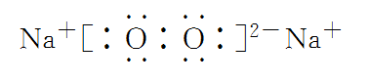

①NaAlO2

AlO＋2H2O＋CO2===Al(OH)3↓＋HCO

(或2AlO＋3H2O＋CO2===2Al(OH)3↓＋CO)

②CO＋H2OHCO＋OH－

*c*(Na＋)＞*c*(HCO)＞*c*(CO)＞*c*(OH－)＞*c*(H＋)

NaCl、NaHCO3、CO2(或H2CO3)